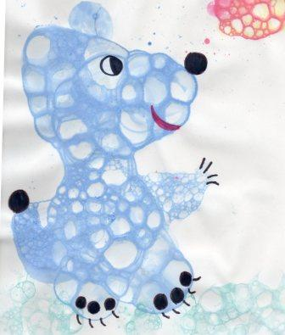
Методы и приемы нетрадиционного рисования.
(рисование мыльными пузырями)

Мыльные пузыри очень красивые, это мы знаем с детства. Многие из нас задумывались над вопросом можно ли сохранить мыльный пузырь. А знаете ли вы, что мыльными пузырями можно рисовать? Переливающиеся всеми цветами радуги шары, всегда вызывают улыбку и восторг. Это очень интересная техника, она порадует и взрослых, и детей. Ведь для маленьких деток рисование – очень любимое занятие. Рисуя, они выплескивают на бумагу свои мечты. Рисование мыльными пузырями способствует развитию пространственного мышления, фантазии, зрительной памяти, пробуждает в ребенке интерес к творчеству.
Если вы хотите увлечь малыша, заинтересовать его рисованием, непременно, познакомьте ребенка с этой техникой!
Перед тем, как рисовать мыльными пузырями, нужно подготовить место, где этот процесс будет проходить. Так как мыльные пузыри разлетаются, оседают на поверхности и лопаются, оставляя брызги, они будут оставлять следы от краски. Поэтому стол и прилегающие к нему поверхности нужно застелить полиэтиленом или газетами. Детей так же нужно подготовить к рисованию. Перед тем, как рисовать мыльными пузырями, детям желательно одеть такую одежду, которую не жалко измазать, потому что следы от пузырей обязательно попадут на нее. Краски для рисования мыльными пузырями желательно смешать накануне дня рисования. Они должны постоять смешанные с водой и шампунем. От этого зависит их яркий цвет.
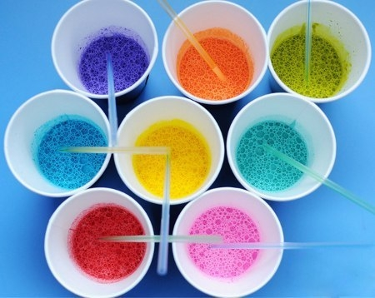
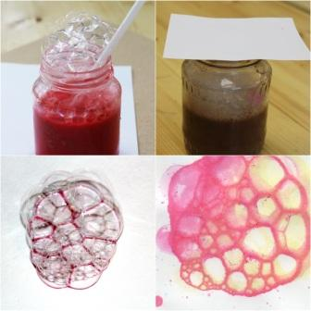
Технология приготовления краски состоит в следующем: в полиэтиленовый стаканчик положить немного пищевой краски или гуаши, добавить немного детского шампуня (он хорошо мылится) или раствора для мытья посуды, а так же воды. Все это тщательно перемешать и оставить на ночь. Краски желательно растворять яркие, насыщенные, от которых следы останутся тоже яркие. Если взять бледные краски, рисунок получится бледным и невыразительным. После того, как краска настоялась, можно приглашать ребенка и начинать увлекательный процесс рисования, от которого он будет в восторге. Краску нужно вылить в лоточки и перемешать, немного вспенивая. Затем рассказать, как рисовать мыльными пузырями детям, показать, как необходимо подуть в лоточек с краской, чтобы образовались мыльные пузыри. Ребенок должен рассчитывать свой выдох, чтобы краска сразу не оказалась на полу. Если ребенок маленький, то нужно следить, чтобы он не проглотил раствор. Вместе с ребенком при помощи соломинки подуйте в лоточек с раствором краски, вспенивая его до образования стойкой пены. Затем возьмите листок бумаги и опустите на пену. Пузыри начнут лопаться и оставлять следы на бумаге. Возьмите лоточек с другой краской и проделайте то же самое. Затем отложите листочки бумаги для того, чтобы краска на них высохла.
После того, как краска на листочках высохнет, внимательно рассмотрите с ребенком отпечатки, пусть малыш пофантазирует и увидит на листках какие-нибудь изображения. Можно вместе с ним дорисовать рисунок, добавить в отпечатанные на бумаге пузырьки свои видения картинки. Отберите более яркие и красочные листки с отпечатками. А теперь начинаем всматриваться в узоры мыльных пузырей и фантазировать, дорисовывать. Их можно будет применить как красивую оберточную бумагу для подарка, можно сделать красивый красочный конверт и отправить поздравление для своих знакомых или родственников.

Источник: http://razvitiedetei.info/tvorcheskoe-razvitie/risovanie-mylnymi-puzyryami.html
Составитель: Л.А.Медведева.

